Сценарий
познавательного развлечения летом
для детей младшего и среднего дошкольного возраста

по мотивам русской народной сказки

«ТЕРЕМОК»

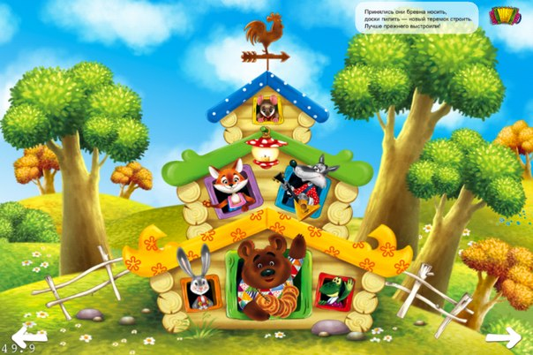

Выполнила: Полякова Е.С.
Воспитатель МДОУ № 192

Ярославль 2015

Развлечение по мотивам русской народной сказки «Теремок». Сценарий

Цель: Организация активного, познавательного и полезного отдыха детей младшего и среднего дошкольного возраста в летний период.
Задачи:
1. Закрепить знания детей о фруктах и овощах, а также умения различать их по форме и цвету;
2. Развивать творческие способности у дошкольников;
3. Стимулировать развитие социально-коммуникативных навыков детей;
4. Поддерживать интерес детей к познанию естественной красоты окружающего нас мира;
5. Поддерживать дружеские отношения в детском коллективе.
Оборудование: муляжи овощей, бутафорские грядки, костюмы для сказочных персонажей, музыкальное сопровождение.
Предварительная работа:
1.Предварительное изучение названий овощей, их отличительных особенностей
2.Разучивание загадок с детьми об овощах, песен, плясок
3. Подбор дополнительного материала, необходимого для проведения познавательно-игрового летнего занятия – овощей (муляжи), грядок (для овощей) и небольшого домика, магнитофон.

Ход развлечения:

Действие происходит на площадке детского сада.

Ведущий:
Здравствуйте, ребята! Как отдыхаете вы летом, чем занимаетесь? А хотите в сказку попасть и много интересного в ней узнать?
(Ответы детей)
Тогда отправляемся в путь! Повторяйте за мной слова и движения.

В гости к сказке мы пойдём
Ножками потопаем – топ, топ, топ
Ручками похлопаем – хлоп, хлоп, хлоп
Развесёлый мы народ!
(Ножками топаем, хлопаем в ладоши– звучит фоновая музыка – звуки леса)
Впереди нас ждут преграды...
Не боимся мы их, правда?
Ножки выше мы поднимем
И смелей пойдём вперёд!
(Поднимаем высоко колени с продвижением вперёд)
Обойдём мы все канавы,
Проберёмся сквозь бурьяны,
Перепрыгнем через речку
(Бег зигзагом, прыгаем на двух ногах, после продолжаем идти)
И дойдём мы наконец
До неведомой полянки
Где стоит Теремок
И растёт там огород!

Дети присаживаются

Ведущий
Стоит в поле теремок-теремок,
Он не низок, не высок-не высок.
Вокруг теремочка разбит огород —
Чего только там ни растет!
Кто-кто в теремочке живет?
Кто-кто в невысоком живет?
Выходит Мышка.
Мышка
Я — мышка, серая плутовка,
Соберу я в поле ловко
Пшеничных зернышек мешок,
Сохраню каждый колосок.
Дети исполняют «Танец мышат».
Выходит Лягушка.
Лягушка
Я — лягушка-квакушка,
Зеленое брюшко.
Весной рассаду посадила,
Все лето огурцы растила,
Их полола, поливала.
Ну и вот пора настала
Урожай собирать,
Его в банки закатать.
Ведущий. Какие хорошие звери в теремке живут. Давайте с ними поиграем.
Проводится игра «Кто быстрее наполнит корзинки овощами». Дети делятся на две команды. На одной стороне площадки находятся «грядки» (муляжи овощей), на другой — «корзинки».
Участники по сигналу ведущего бегут к «грядкам», берут по одному «овощу» и несут их на противоположную сторону, складывают в «корзинки». Выигрывает команда, которая быстрее соберет все «овощи».
Выходят зайчики.
1-й зайчик
Я — серый зайка, озорной,
Идите в огород за мной.
Чтобы не было там пусто,
Посадил весной капусту.
Летом часто поливал,
Гусениц собирал, бабочек отгонял,
Придет осень — срублю,
Крупной солью засолю.
А зимою длинной,
Салат съем витаминный.

2-й зайчик
А я морковку посадил,
Лето целое растил,
Поливал, удобрял,
Очень часто прорежал.
Выросла морковка
Большая, словно елка!
Дети исполняют песню «Огородная-хороводная» (муз. Г. Можжевелова, сл. А. Пассовой). Выходит Волк.
Волк
А я лук не люблю,
Но все равно посажу.
Чтоб зимою не болеть,
Надо много лука есть.
Ведущий. Ребята, Волк знает интересную игру «В какой бочке больше овощей?» Давайте с ним поиграем.
Проводится игра. Ведущий раскладывает несколько обручей - это бочки, дети по сигналу бегут в обручи, в какой бочке поместиться больше овощей (детей), та команда выигрывает
(Выходит Медведь.)
Медведь
Пришел в огород:
Там капуста растет,
Здесь картошка,
Там лучок,
Это толстый кабачок.
Ну а это что растет,
Кто мне быстро назовет?
Не арбуз, но сладка на вкус,
В огороде нашем,
Для пюре и каши.
Дети. Тыква.
Ведущий
А теперь, дорогие жители Теремка, ребята загадают для всех загадки, и мы узнаем, как вы запомнили названия овощей.
Дети по порядку начинают рассказывать, выученные заранее, загадки (остальные дети отгадывают загадки об овощах)

Он вырос на грядке,
С характером гадким.
Куда не придёт
Всех до слёз доведёт!
(Лук)
Рыженькая как лисица.
Но, сидит она в темнице,
Хвост над грядкой держит ловко
Называется …
(Морковка)

Много одёжек,
Много хруста.
И как же зовут её?
(Капуста)
Круглый бок,
Жёлтый бок,
Сидит на грядке колобок.
(Репа)

Что за овощ-озорник
Спрятался от нас в парник!
Да и там под лист залез,
Ну и хитрый же делец!
Что за овощ?
(Огурец)

Красноликие сестрицы,
Очень дружные девицы,
В парнике и вдоль забора,
Поспевают …
(Помидоры)

Ведущий
Вот хорош наш огород,
Чего в нем только ни растет!
Соберем овощей,
Наварим щей,
Ешьте, ешьте, налетайте,
Красно лето вспоминайте!
Дети исполняют заключительную часть песни «Веселый огород» (муз. С. Соснина, сл. М. Садовского).

Ведущий
Ребята, нам пора возвращаться из сказки обратно в детский сад, скажем «Раз, два, три из сказки вернись!»
Вам понравилось наше путешествие?
Героев, какой сказки мы встретили?
Что вы узнали нового, интересного?
Ребята, посмотрите в корзинках, куда мы собирали овощи, появились мешочки с гостинцами от жителей «Теремка», пойдемте в группу отведаем угощенье.

Приложение 1

Фоторепортаж
развлечения по мотивам русской народной сказки «Теремок»
в младшей и средней группах МДОУ № 192 г. Ярославля

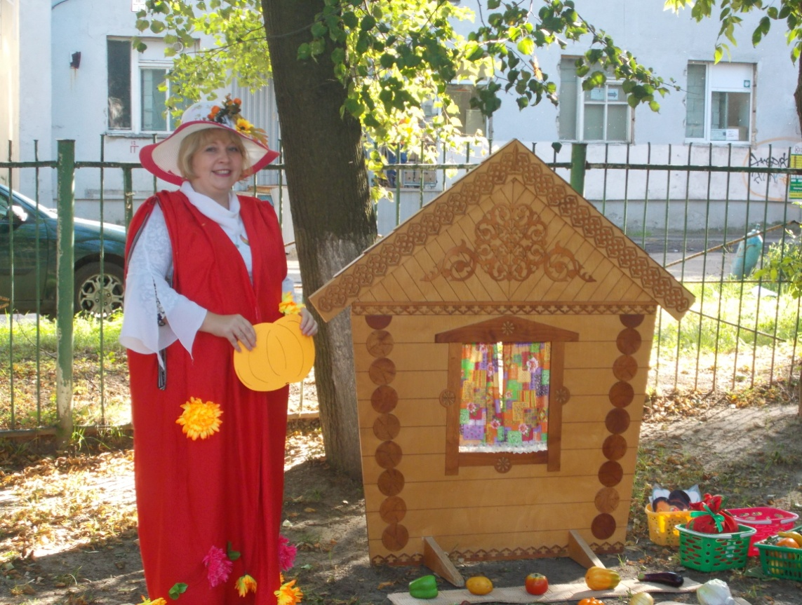
Ведущая. Сказка начинается.

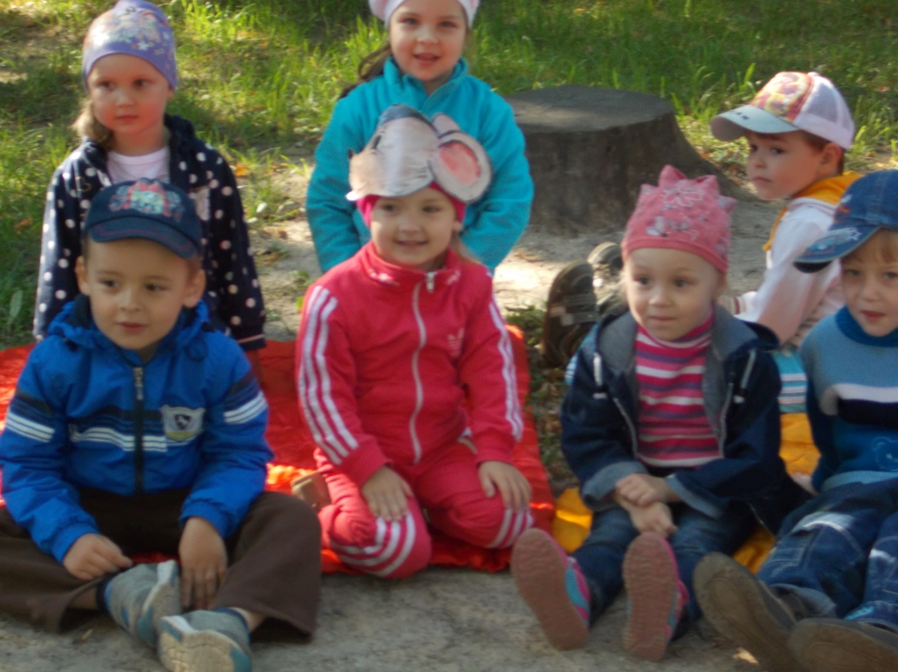
Путешественники по сказочному развлечению «Теремок»

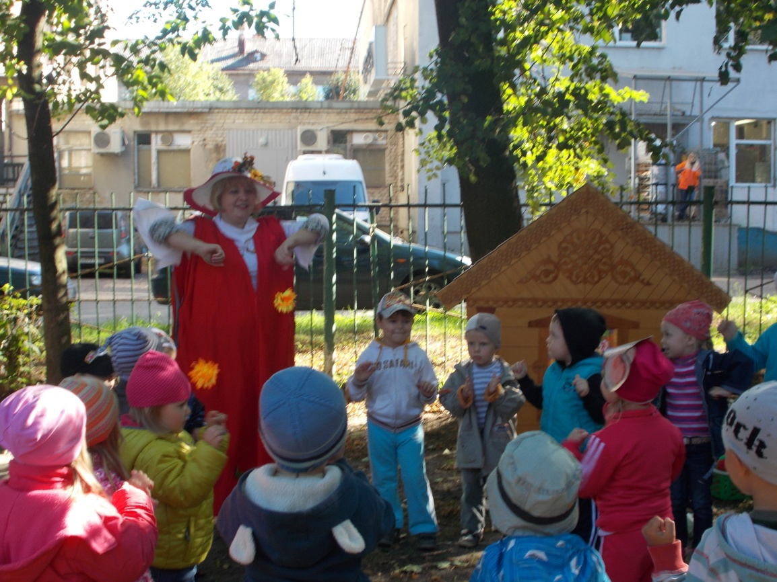
Танец мышат

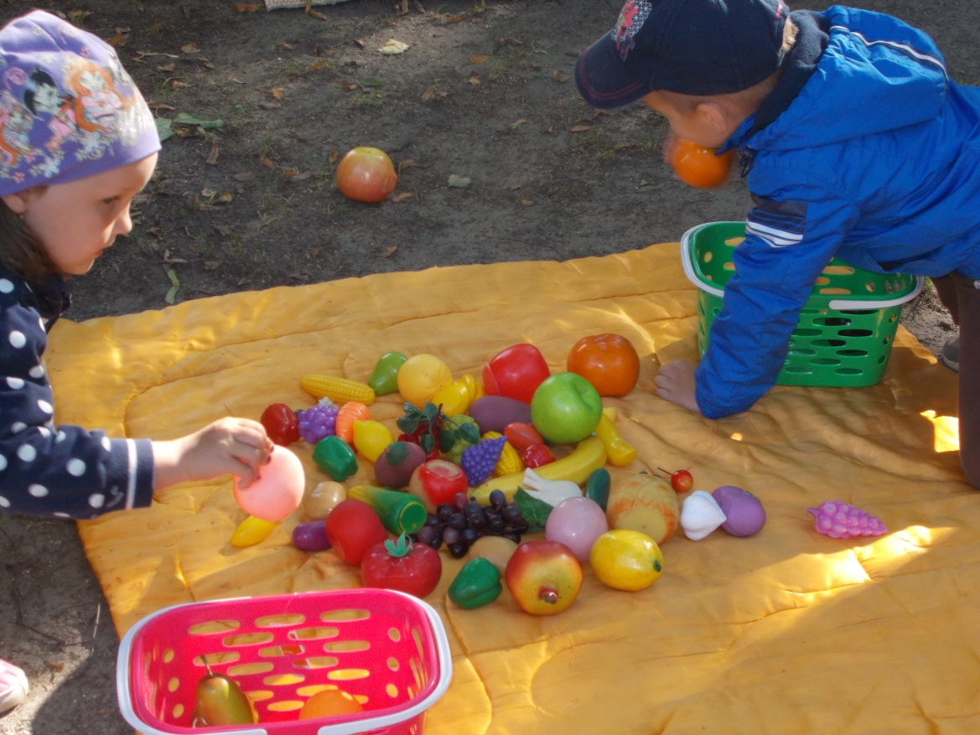
Игра «Кто быстрее наполнит корзинки овощами»

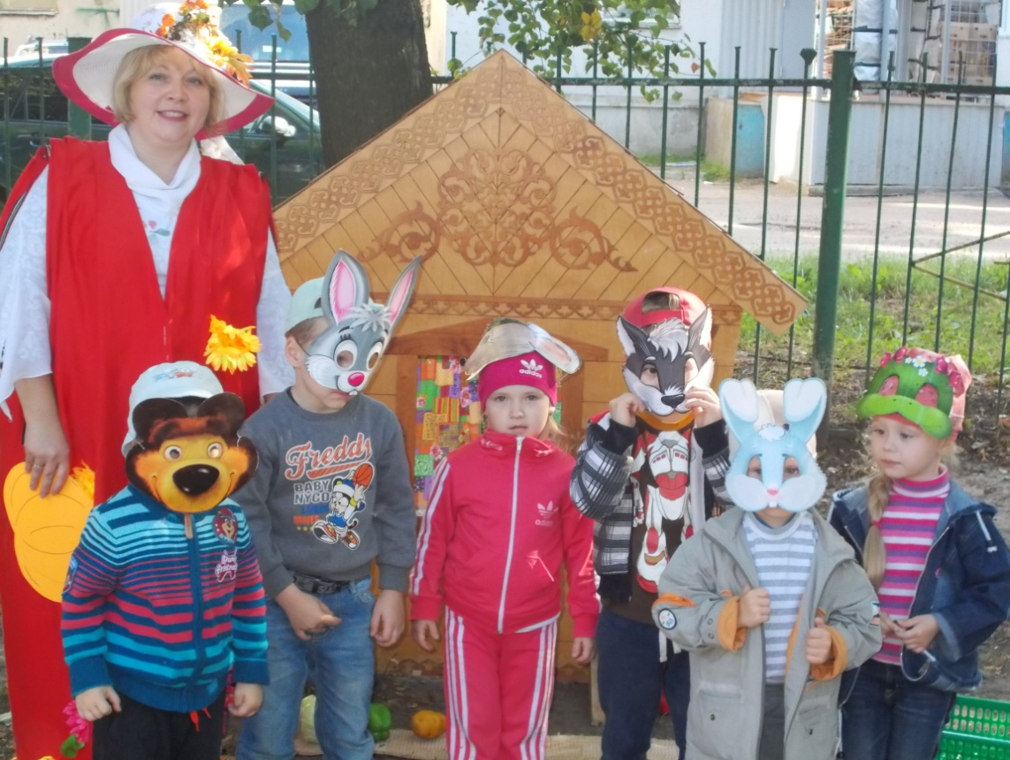
Артисты из средней группы МДОУ № 192 г. Ярославль

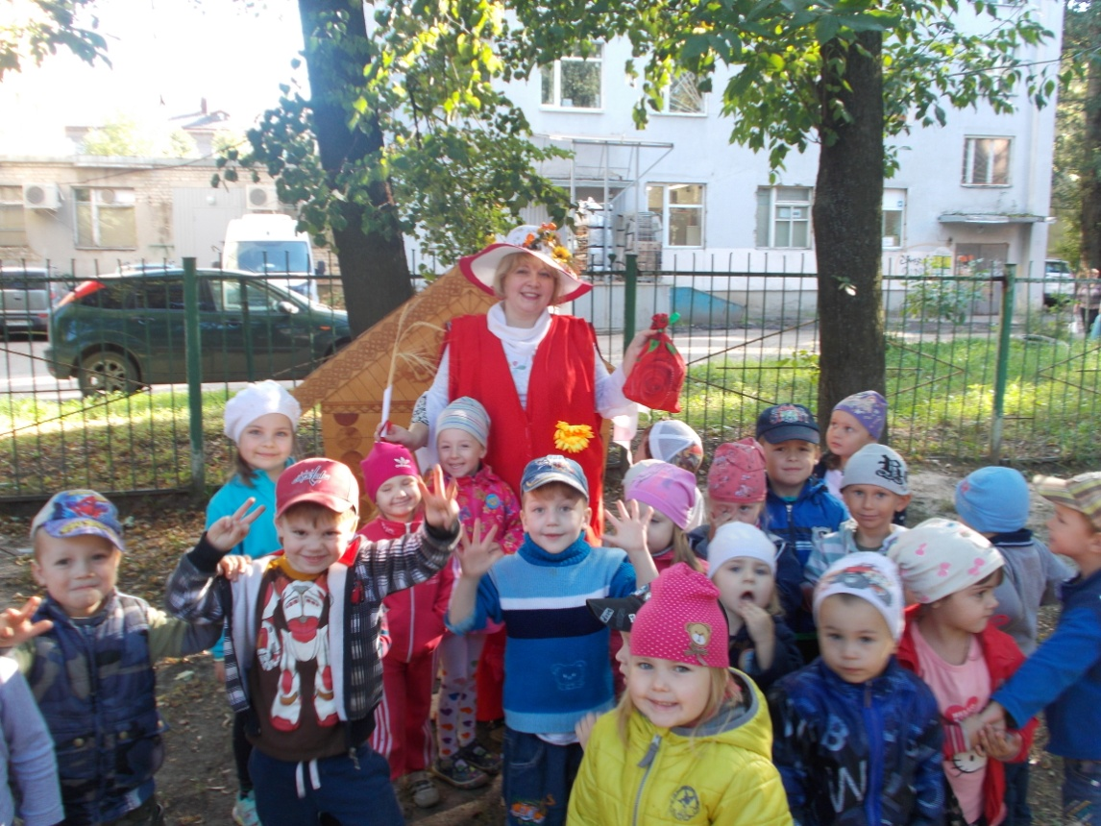
Возвращение с угощением из сказочного путешествия

